Fyzika 25.- 29.5.
V této práci si vysvětlíme jednu fyzikální veličinu, se kterou jste se už setkali v matematice nebo přírodovědě. Jedná se o objem. Chytřejší z vás by si teď měli říct : „No, ale vždyť objem vůbec není uveden v tabulce fyzikálních veličin, kterou mám v sešitě.“ – a je to správná úvaha, ale objem je odvozená veličina, která používá jednotky délky (m, dm, cm, mm), kterými měříme něco v prostoru.
Tedy nejen jak je něco dlouhé nebo vzdálenost někam, ale rozměr tělesa, které má nějakou délku, šířku a výšku.
V učebnici jsme na straně 74, ale pro vysvětlení objemu a jeho jednotek budou jasnější následující řádky. A jdeme na to :

Objem. Jednotky objemu.

Objem je odvozená fyzikální veličina udávající, jak velkou část prostoru zaujímá nějaké těleso.
Objem značíme písmenem V a jeho základní jednotkou je m³ (metr krychlový).
Matematický zápis toho, že třeba objem učebny je 180m³ bude vypadat takto : V = 180m³

Hlavní jednotkou objemu je tedy metr krychlový ( 1m³ ). Je to objem prostoru, který zaujímá krychle o hraně délky 1m.
Krychle o hraně 1dm bude mít objem 1dm³ -je to 1 tisícina krychlového metru (10dm x 10dm x 10dm)
Krychle o hraně 1cm bude mít objem 1cm³ - je to 1 miliontina m³ (100cm x 100cm x 100cm)
Krychle o hraně 1mm bude mít objem 1mm³ - je to 1 …a to už je otázka k zaslání pro vás, kdo tyto práce čtete, protože jsem zjistil, že někteří (i rodiče) klidně řeknou – my to nečteme – což já poznám lehce, protože ani neví co posílat a kam posílat (tuto mně zasílací odpověď už nebudu na konci schválně zdůrazňovat).

V praxi se velmi často využívá jednotka litr ( l ) – je to převážně při určování objemu kapalin.
1 litr (1l) odpovídá objemu – takže rovná se 1dm³ !!!
Takže, když si koupíte dvoulitrovou colu, koupili jste si 2dm³ prostoru vyplněného tímto skvostem.
Mezi další jednotky objemu patří díly a násobky litru, kterými jsou :
mililitr (ml) - 1ml = 1cm³ a je to tisícina litru
centilitr (cl) - je setina litru …neboli do litru jich je 100
decilitr (dl) - desetina litru …a slavné věty : dvojka vína, trojka coly - což je 2dl vína a 3dl coly
hektolitr (hl) - je první větší jednotka než litr a je to stonásobek litru, takže 1hl = 100l

Pro představu o velikosti těchto jednotek vám sem vložím obrázek s velikostí objemů u něčeho, co jste asi už v životě viděli (a zase schválně skrytě – vy, kdo to čtete, vystřihněte ho a nalepte do sešitu)

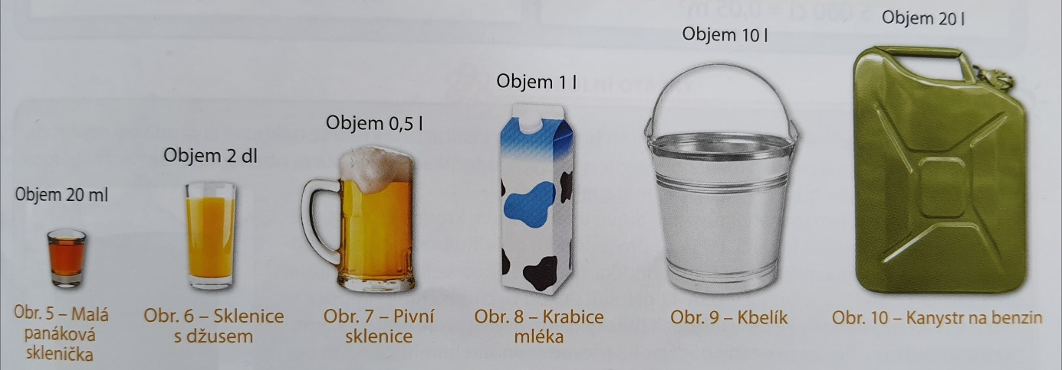

A důležitá věc na závěr, která souvisí s matematikou :
Objem krychle o hraně délky a vypočítáme podle vztahu (vzorce) V = a . a . a
- jinými slovy : délka hrany krát ta samá krát ta samá …protože i trouba ví, že krychle má všechny hrany stejně dlouhé a kdo to nevěděl, tak se to právě dozvěděl …akorát nechápu, jak proklouzl do šesté třídy
Objem kvádru , který má délku a , šířku b , výšku c vypočítáme podle vzorce V = a . b . c
- neboli : jeho délka krát šířka krát výška

Zápis do sešitu ( rukou napsaný ! a chci poslat !!! ) :

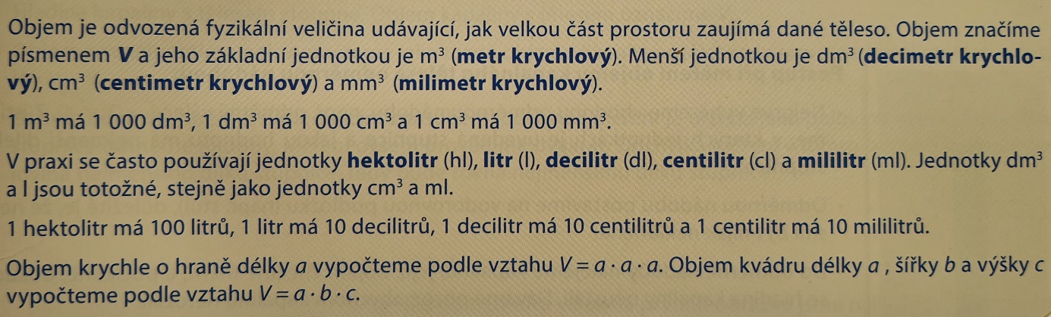

Bonusový příklad navíc ( je dobrovolný, bude zvlášť hodnocen a kdo si myslí, že aspiruje na 1 z fyziky, je pro něj povinný ) :

Našel jsem jeden příklad, který je docela běžný a už jsme takové počítali v matematice, ale až ho vypočítáte, je na něm něco zarážejícího. Já např. jsem si řekl : „Oni se snad zbláznili nebo ho vymyslel někdo, kdo moc nepřemýšlel a tohle bych tedy chtěl vidět na vlastní “
Takže bonusový úkol zní – vypočítat (do sešitu), po napsání odpovědi se zamyslet a připsat pod ní, proč by nebylo marné mít při téhle akci plavky :

Př : Do akvária tvaru krychle o hraně 70cm napouštíme vodu. Každou sekundu do akvária nateče 105 litrů vody. Jak dlouho budeme plnit akvárium po okraj vodou?

Loučím se, užívejte si teplejší dny bez maskovacích hadrů na hlavě, ta drtivá většina, která komunikuje – vydržte … a p.mukarovsky@zskncl.cz

Pozn.: Vy, kdo jste se teď probrali a myslíte si, že zasláním posledních věcí něco zásadně vytrhnete, tak upozorňuju, že tohle už je 10. zaslaná práce a v každé byl nějaký požadavek – zápis do sešitu, otázky – odpovědi, příklad, vytvoření zápisu dle návodných otázek, dva opakovací pracovní listy …
Tato forma komunikace už přes dva měsíce intenzivně a funguje – neptejte se mě, co vám chybí !
Já aktivitu vyvíjím, tak ji zkuste i vy např.na nástěnce vaší třídy, kde je vše jasně řečeno.
A věřte, že mám přehled, kdo mi co poslal a v jaké kvalitě

